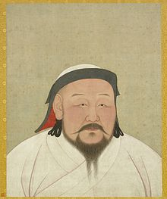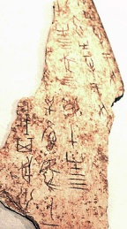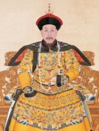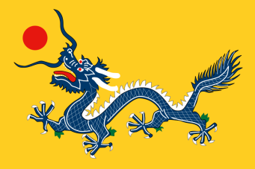

Kubilaï Khan

Han Wudi

Sinogrammes antiques

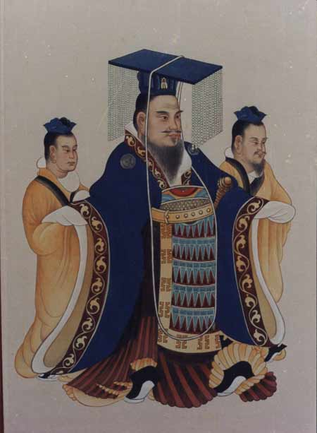

***Wu (-141/-87)***

Wu Zetian

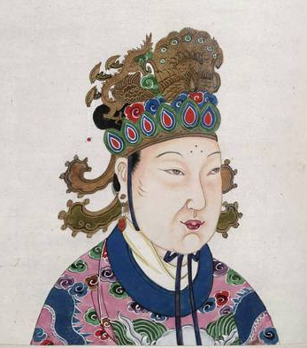

Mao

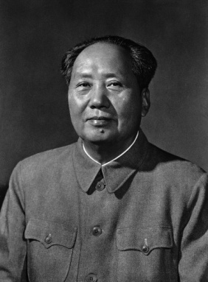

**Confucius (-550/-479)**

**Socrate (mort en -399)**

**Bouddha (VIe siècle av. JC)**

La RPC

La très grande Chine continentale des Qing

Chine des Qin et des Han centrée sur le *Zhongguo*

Chine des Sui et des Tang centrée sur la route de la soie et la route des épices

Qianlong

**L’EXPANSION DE L’EMPIRE**

Drapeau des Qing

**Depuis le 1er empereur, les dirigeants chinois ont veillé à étendre leur influence à l’extérieur tout en préservant l’unité culturelle de l’empire.**

**Anarchie politique**

**Période de division des « Cinq Dynasties » et des « Dix Royaumes »**

**Période de division des « Trois Royaumes combattants »**

**SONG DU NORD & SONG DU SUD (1127-1279)**

**Pékin, capitale, Cité interdite (1406)**

**Cinquante ans**

**MING**

**SUI (581-618) & TANG (618-907)**

**Guerres de l’opium**

**Restauration de la Grande Muraille**

**Dynastie turcophone**

**WEI DU NORD**

***Qianlong***

***Impératrice***

***Wu Zetian***

**HAN**

**« Grande Muraille »**

**1911**

**907**

**960**

**0**

**220**

**581**

***Zheng He***

**Fragmentation politique**

**Unité impériale réalisée par des Han / par des peuples voisins**

**Dynastie mongole**

**Dynastie manchoue**

**QING**

**(1644-1911)**

**YUAN**

**(1279-1368)**

**Légende :**

**Douze ans**

**Cent ans, un siècle**

**Échelle :**

**République Populaire de Chine (RPC) régime communiste puis de « socialisme de marché »**

***Confucius***

**1949**

**Seigneurs de la guerre, République nationaliste et guerre mondiale**

**De 1911 à 1949**

**De 1279 à 1368**

**Gengis Khan et Kubilaï Khan s’emparent de la Chine qui entre dans l’Empire mongol**

**ZHOU OCCIDENTAUX**

**Anarchie féodale**

**L’UNITÉ POLITIQUE & CULTURELLE**

**Temps des Printemps et des Automnes**

**« Royaumes combattants »**

**Âge axial**

**Le roi des Qin, Ying Zheng, se proclame empereur, *Huangdi*, 1ère unification du *Zhongguo***

**De - 221 à - 206**

**581**

**QIN**

**220**

**280**

**1500**

**500**

**- 500**

**2000**

**1000**

**0**

**- 1000**

**Repères chronologiques : la construction impériale de la Chine et de son unité culturelle.**